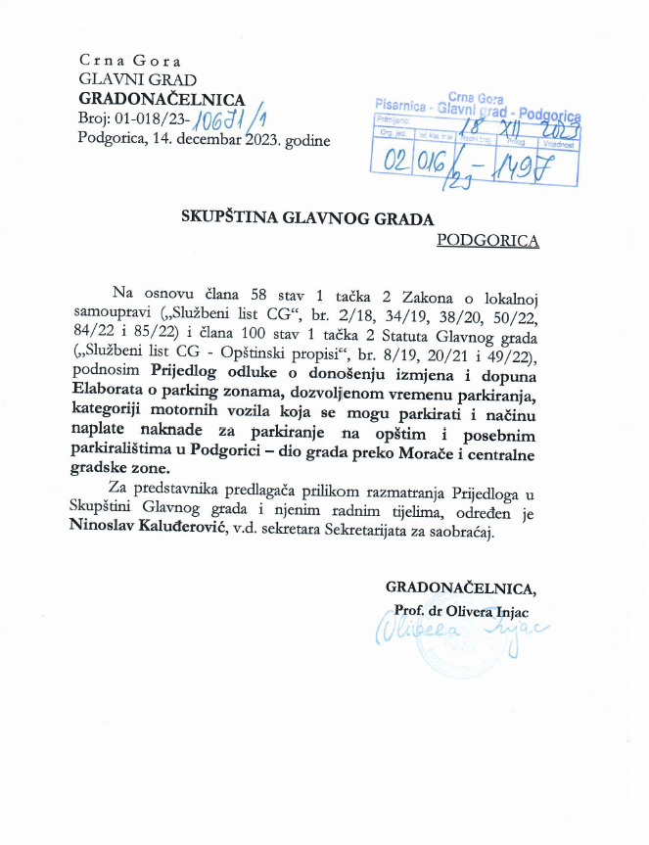

GLAVNI GRAD – PODGORICA

IZMJENE I DOPUNE ELABORATA – O PARKING ZONAMA, DOZVOLJENOM VREMENU PARKIRANJA, KATEGORIJI MOTORNIH VOZILA KOJA SE MOGU PARKIRATI I NAČINU NAPLATE NAKNADE ZA PARKIRANJE NA OPŠTIM I POSEBNIM PARKIRALIŠTIMA U PODGORICI

Podgorica, Septembar 2023. Godine

PREAMBULA

Polazeći od potreba i zahtjeva građana a kako bi nesmetano koristile sve raspoložive mogućnosti parkiranja na teritoriji Glavnog grada Podgorica, urađene su izmjene i dopune Elaborata o parking zonama, dozvoljenom vremenu parkiranja, kategoriji motornih vozila koja se mogu parkirati i načinu naplate naknade parkiranja na opštim i posebnim parkiralištima u Podgorici, na osnovu ispitivanja i analize mogućnosti za unapređenje situacije u vezi sa uslugama parkiranja.

Cilj ovih izmjena i dopuna Elaborata je proširenje parking zona u sistemu Glavnog grada kako bi građani i privredna društva sa prebivalištem i sjedištem u Glavnom gradu dobili određeni vid zaštite odnosno dobili prioritet u uslugama parkiranja.

I. PRAVNI OSNOV

Pravni osnov za donošenje izmjena i dopuna Elaborata o parking zonama, dozvoljenom vremenu parkiranja, kategoriji motornih vozila koja se mogu parkirati i načinu naplate naknade parkiranja na opštim i posebnim parkiralištima u Podgorici sadržan je u članu 14 Odluke o javnim parkiralištima na teritoriji Glavnog grada ("Službeni list Crne Gore - opštinski propisi", br. 054/19 od 30.12.2019), kojim je propisano: “posebnim elaboratom utvrđuju se zone, dozvoljeno vrijeme parkiranja, kategorija vozila koja se mogu parkirati i način plaćanja naknade za javna parkirališta. Elaborat donosi Skupština Glavnog grada. Elaborat se može donositi fazno po pojedinim zonama Glavnog grada. Elaborat izrađuje organ nadležan za poslove saobraćaja.”

II. GRANICA ZAHVATA

Granice zahvata izmjena i dopuna Elaborata odnose se na izmjene i dopune postojećih Elaborata koji su doneseni i usvojeni 2016. godine,i to:

- Elaborata o parking zonama, dozvoljenom vremenu parkiranja, kategoriji motornih vozila koja se mogu parkirati i načinu naplate naknade za parkiranje na opštim i posebnim parkiralištima u Podgorici – Centralna gradska zona.
- Elaborata o parking zonama, dozvoljenom vremenu parkiranja, kategoriji motornih vozila koja se mogu parkirati i načinu naplate naknade za parkiranje na opštim i posebnim parkiralištima u Podgorici – Dio grada preko Morače.
- Elaborata o parking zonama, dozvoljenom vremenu parkiranja, kategoriji motornih vozila koja se mogu parkirati i načinu naplate naknade za parkiranje na opštim i posebnim parkiralištima u Podgorici – Dio grada pored rijeke Ribnice, dio grada od Stare Varoši do Željezničke stanice i Ljubović.

III. ELEMENTI INFRASTRUKTURE ZA PARKIRANJE I KATEGORIJA MOTORNIH VOZILA KOJA SE MOGU PARKIRATI

Infrastrukturu za parkiranje na području obuhvaćenom ovim Elaboratom, čije javne površine i objekti koji su namijenjeni i tehnički opremljeni za parkiranje motornih vozila, koji se mogu svrstati u opšta i posebna parkirališta (uređena parkirališta i garaže).

Ukupan broj parking mjesta koja podliježu naplati parkiranja, koje obuhvataju Izmjene i dopune Elaborata, je 526 (na opštim parkiralištima 492, a na posebnim parkiralištima 34).

Na osnovu procjene potreba za parkiranjem i analize urbanističkih i saobraćajno tehničkih uslova na području zahvata Elaborata, organ nadležan za poslove saobraćaja može utvrditi lokaciju i tehničke uslove za uređenje privremenih posebnih parkirališta na kojima se vrši naplata parkiranja, pored onih koja su već utvrđena Elaboratom.

- OPŠTA PARKIRALIŠTA

Opšte parkiralište je dio kolovoza ili površina između kolovoza i trotoara i druge površine posebno obilježene za parkiranje motornih vozila i bicikla. Ova parkirališta čine obilježena parking mjesta (u daljem tekstu: p.m.). Ukupan broj parking mjesta na opštim parkiralištima koje obuhvataju Izmjene i dopune Elaborata, na kojima se vrši naplata parkiranja, je 492 (Prilog 1).

- POSEBNA PARKIRALIŠTA

Posebna parkirališta su površine i objekti koji su uređeni i izgrađeni za parkiranje motornih vozila sa kontrolisanim ulaskom i izlaskom vozila.
U posmatranom području postoji 1 parking lokacija( parkiralište ) sa kontrolisanim ulaskom i izlaskom.
- Uređena parkirališta:
- Ulica Karađorđeva ( p.m. u dvorišnom dijelu garaže 2 ), 34 p.m.
Ukupan broj parking mjesta na posebnim parking prostorima sa naplatom parkiranja, u granicama zahvata Elaborata, je 34 ( Prilog 2 ).

IV.ORGANIZACIJA ZONA

Opšta i posebna parkirališta na predmetnom prostoru organizuju se u dvije zone.

- Opšta parkirališta:

- Zona II

- Ul. 19 decembra – sa ukupno 6 p.m.

- Zona III

- Ul. Omladinskih brigada – sa ukupno 57 p.m.
- Ul. Svetozara Markovića ( dvorišni dio ) - sa ukupno 267 p.m.
- Ul. Đečevića - sa ukupno 21 p.m.
- Ul. Moskovska -saukupno 8 p.m.
- Ul. Dalmatinska (kodTC Bazar)- sa ukupno 15 p.m.
- Ul. Mitra Bakića ( dvorišni dio ) – sa ukupno 52 p.m.
- Ul. Moskovska ( ispred And 1 ) – sa ukupno 5 p.m.
- Ul. VelimiraTerzića ( dvorišni dio ) – sa ukupno 61 p.m.

- Posebna parkirališta:
- Ul. Karađorđeva – (dvorišni dio) sa ukupno 34 p.m.

V. NAPLATA PARKIRANJA

Parkiranje se naplaćuje na opštim parkiralištima od 07,00 do 24,00 časa radnim danima i subotom(Prilog 2), a na posebnim od 00,00 do 24,00, osim na parkiralištima gdje je potražnja za parking mjestima znatno manja, te se parkiranje naplaćuje za kraći vremenski period.

Saglasno Odluci kojom je uređeno obavljanje ove djelatnosti, za korišćenje javnih parkirališta (opštih i posebnih) korisnik plaća odgovarajuću naknadu koju Cjenovnikom utvrđuje “Parking servis Podgorica” d.o.o. Podgorica, na koji saglasnost daje Skupština Glavnog grada.

Korišćenje parking mjesta od strane lica sa invaliditetom, koji su to pravo ostvarili u skladu sa Odlukom o javnim parkiralištima na teritoriji Glavnog grada – Podgorice, je besplatno na parking mjestima koja su, saglasno Odluci, utvrđena ili rezervisana za ova lica.
U slučaju da se dio parking mjesta na kojim se vrši naplata parkiranja, odredi kao taksi stajalište, na istim se neće vršiti naplata parkiranja, već će se za njihovo korišćenje plaćati komunalna taksa u skladu sa posebnim propisom Glavnog grada. U slučaju ukidanja taksi stajališta u zoni gdje se vrši naplata parkiranja, parking mjesta na tom stajalištu podliježu naplati parkiranja, shodno cjenovniku usluga Parking servisa Podgorica. Ukidanjem ili izmještanjem rezervisanih parking mjesta (mjesta za osobe sa invaliditetom i dr.), takođe podliježu naplati parkiranja, shodno cjenovniku usluga Parking servisa Podgorica.
VI. NAČINI NAPLATE PARKIRANJA

- Naplata parkiranja preko operatera mobilne telefonije

Model naplate parkiranja zasnovan je na uplatama određenog iznosa putem slanja SMS poruka na određene brojeve provajdera mobilne telefonije. Ovaj model, kao jedinicu usluge uzima 1 čas parkiranja, a cijene te jedinice usluge su različite za pojedine zone (najveća je u I zoni, itd.).

Model dozvoljava maksimalno zadržavanje vozila na parking mjestu 1 čas u I zoni (jedna uplata), 2 časa u drugoj zoni, s tim što se uplata mora vršti na početku svakog sata parkiranja (2 uplate), i 3 časa u trećoj zoni, a uplata se takođe vrši na početku svakog sledećeg sata parkiranja (3 uplate).

Posle iskorišćenja maksimalnog vremena zadržavanja na parking mjestu u određenoj zoni, vozilo je potrebno ukloniti i u narednih pola sata uplata neće biti prihvaćena za istu zonu.

Izuzetno, na parking prostorima III zone gdje se, kroz analizu korišćenja/potražnje parking mjesta, utvrdili da je potražnja za parkiranjem u toku dana manja, parkiranje može biti i vremenski neograničeno, sa plaćanjem dnevne karte, u iznosu predviđenom cjenovnikom. Uvođenje dnevne karte na određenoj lokaciji, vrši se na predlog “Parking servis Podgorica” d.o.o. Podgorica, uz saglasnost organa nadležnog za poslove saobraćaja. Ovakvi parking prostori se označavaju posebnom dodatnom tablom.

- Prodaja parking karata
Alternativni način naplate usluga parkiranja na opštim parkiralištima je prodaja parking karata preko parking - automata, na naplatnim objektima parkirališta i garaža, ili na drugim prodajnim mjestima u gradu. Iznos cijene karte jednak je iznosu SMS uplate.

- Prodaja povlašćenih mjesečnih parking karata
Ovaj način prodaje se primjenjuje za povlašćene kategorije korisnika opštih parkirališta, kao što su stanari ovih zona, pravna lica i preduzetnici čije se sjedište odnosno boravište nalazi u zoniranom području.

- Naplata parkiranja na naplatnim rampama
Na posebno uređenim parkiralištima i garažama, sa kontrolom ulaska-izlaska pomoću rampi, naplata se vrši preko naplatnog objekta parkirališta ili garaže.

GRAFIČKI PRIKAZ
PARKIRALIŠTA PO ZONAMA

OPŠTA PARKIRALIŠTA

ZONA II

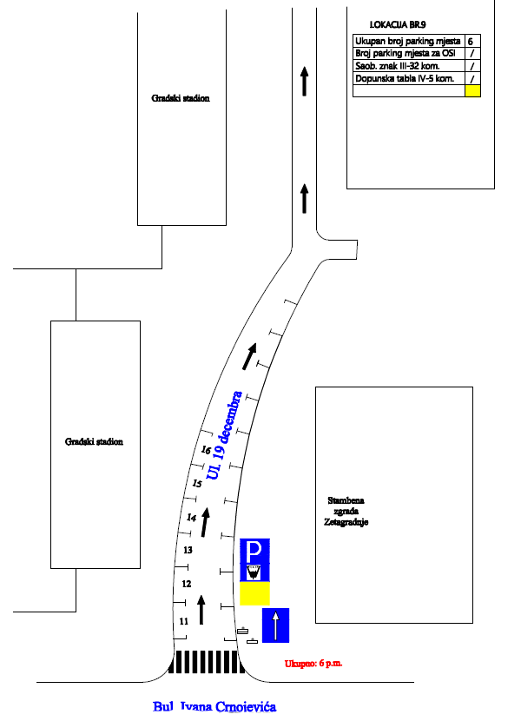

ZONA III

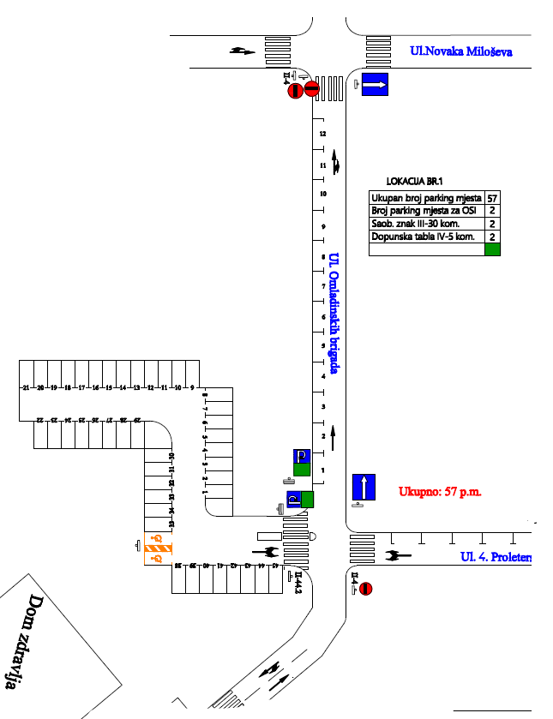
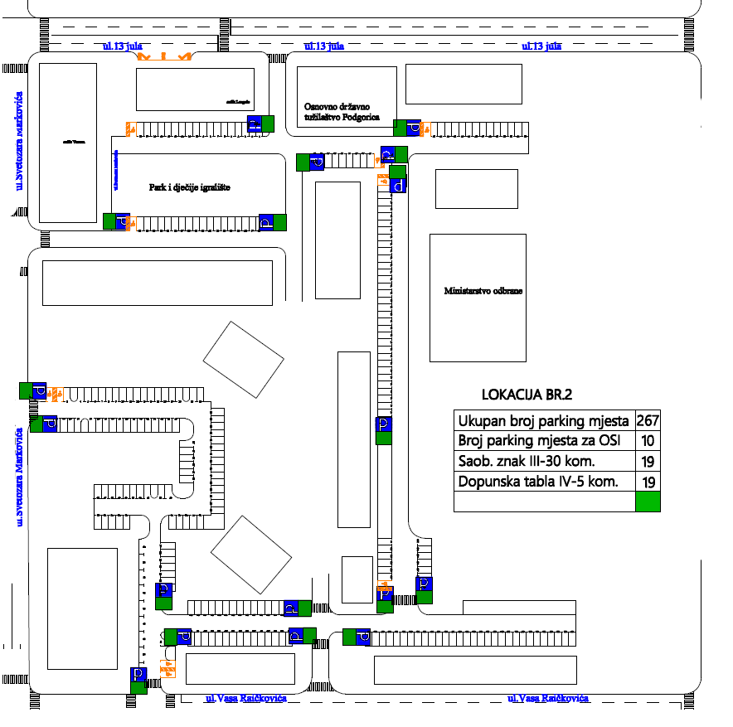
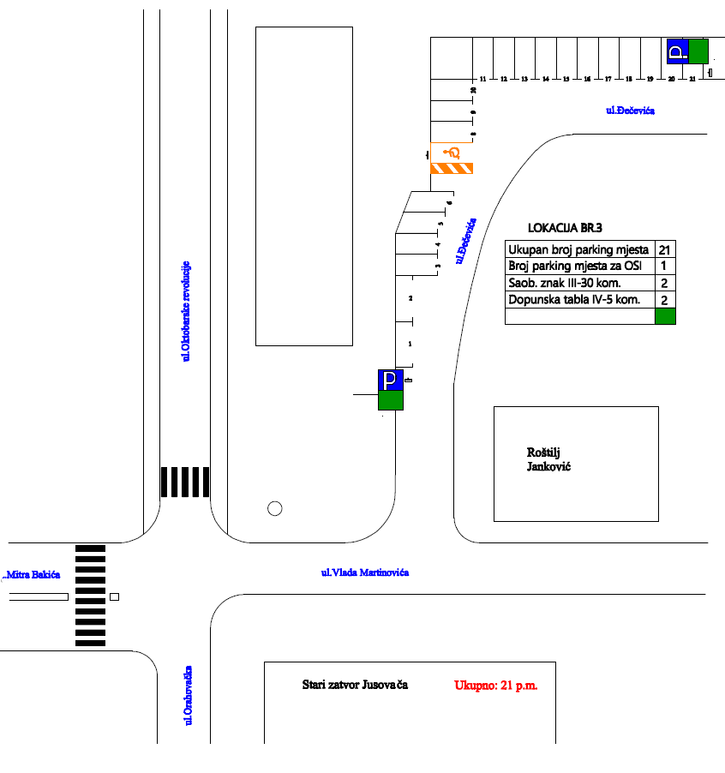
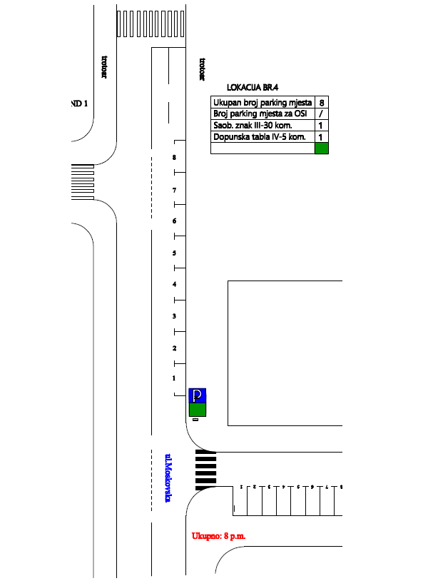
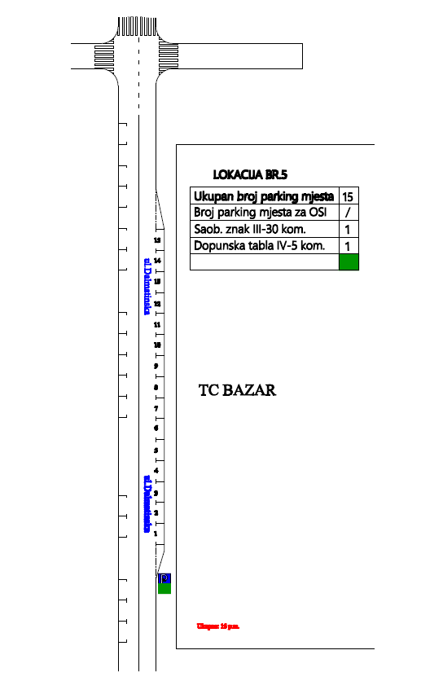
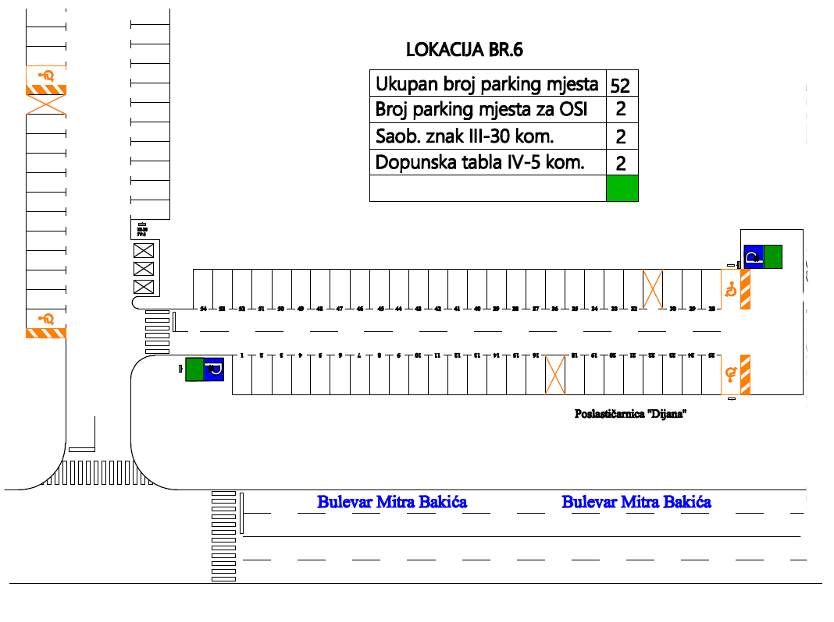
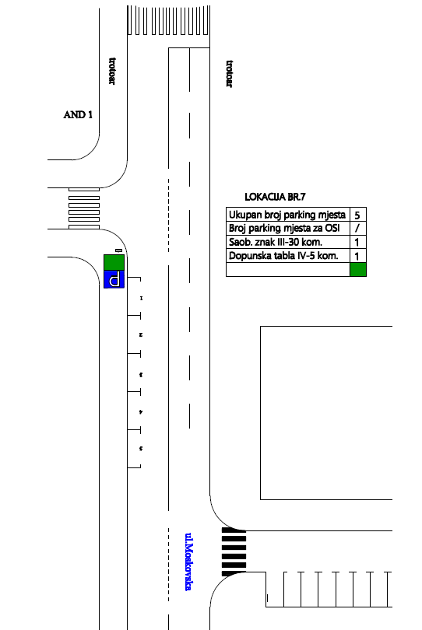
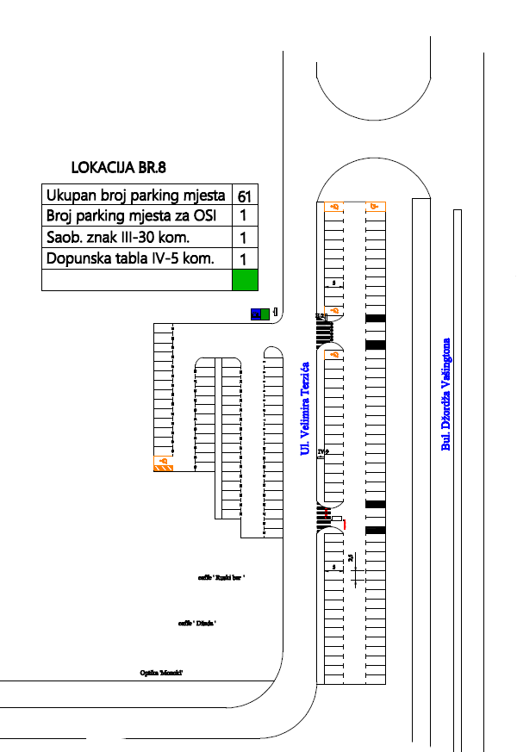

POSEBNA PARKIRALIŠTA

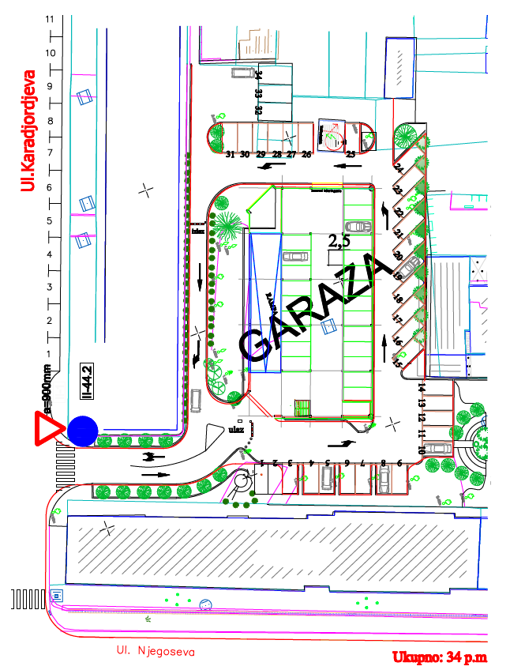
Na osnovu člana 14 Odluke o javnim parkiralištima na teritoriji Glavnog grada - Podgorice ("Službeni list Crne Gore - Opštinski propisi", br. 54/19 od 30.12.2019.) i člana 54 stav 1 tačka 38 Statuta Glavnog grada ("Službeni list Crne Gore - Opštinski propisi", broj 8/19, 49/22), Skupština Glavnog grada - Podgorice, na sjednici održanoj ________2023. godine, donijela je -
ODLUKU
o donošenju Izmjena i dopuna Elaborata o parking zonama, dozvoljenom vremenu parkiranja, kategoriji motornih vozila koja se mogu parkirati i načinu naplate naknade za parkiranje na opštim i posebnim parkiralištima u Podgorici - dio grada preko Morače i centralne gradske zone
Član 1
Donosi se odluka o izmjenama i dopunama Elaborata (br. 02-030/16-414) o parking zonama, dozvoljenom vremenu parkiranja, kategoriji motornih vozila koja se mogu parkirati i načinu naplate naknade za parkiranje na opštim i posebnim parkiralištima u Podgorici - dio grada preko Morače i centralne gradske zone, koji je donijela Skupština Glavnog grada na sjednici održanoj 11. marta 2016. godine.
Član 2
Izmjenama i dopunama Elaborata o parking zonama utvrđuju se zone, dozvoljeno vrijeme parkiranja, kategorija vozila koja se mogu parkirati i način plaćanja naknade za javna parkirališta i to za dio grada preko Morače i za dio centralne zone.
Poglavnje IV Elaborata o parking zonama, dozvoljenom vremenu parkiranja, kategoriji motornih vozila koja se mogu parkirati i načinu naplate naknade za parkiranje na opštim i posebnim parkiralištima u Podgorici, dopunjava se za lokacije koje su prikazane u tekstualnom i grafičkom dijelu Izmjena i dopuna elaborata.
Član 3
Izmjene i dopune Elaborata sadrže tekstualni i grafički dio.
Izmjene i dopune Elaborata se ovjeravaju pečatom Skupštine Glavnog grada.
Član 4
O sprovođenju izmjena i dopuna Elaborata staraće se organ uprave Glavnog grada nadležan za poslove saobraćaja.
Član 5
Ova odluka stupa na snagu osmog dana od dana objavljivanja u "Službenom listu Crne Gore - Opštinski propisi".

Broj:______________________
Podgorica_______________________2023. godine

Skupština Glavnog grada - Podgorice
Predsjednica Skupštine,dr Jelena Borovinić Bojović, s.r.
